**北地艺术团物品借用申请流程说明**

**一、借用流程**

1、校内需要借用北地艺术团物品的组织或部门，需按照要求填写《北地艺术团物品借用申请表》，至少提前一周将表格提交至体育馆203北地艺术团工位，并主动联系总团负责人（联系方式附于申请表备注栏）。

2、北地艺术团收到物品借用申请后，将在三个工作日内进行审批。

3、审批结束后，艺术团会将审批意见反馈给申请单位。

4、**审批通过后**，**总团负责人将以短信形式告知申请人分团负责人联系方式**，后续由申请人联系分团负责人确认物品借用信息。

**二、申请表填写说明**

1、物品借用申请单位应为部门、学院、组织等，暂不接受个人名义的物品借用申请；活动名称、活动地点、等活动相关信息应填写清楚，用于北地艺术团存档使用。

1. 借出与归还时间间隔不宜过长，如需延长借用时间（一日及以上），请提前与北地艺术团相关负责人联系，并重新提交申请表格。

3、申请人为申请单位的负责人，联系方式请填写申请人手机号。

4、物品使用过程中不得用于申请填写的物品用途之外的任何用途，不得转借其他单位，使用过程中有任何特殊情况如物品损坏或丢失请及时与艺术团相关负责人联系。

5、物品详单将所借用物品名称、数量、物品所属分团填写清楚。因艺术团有日常训练使用，物品借用数量不宜过多。

1. 借用单位意见由申请单位相关负责人（如学院分团委书记）签字盖章，艺术团意见待表格上交后由艺术团统一负责。
2. 物品借用期间请借用单位爱惜借用物品，如出现人为原因造成物品损坏或丢失由借用单位负责。

**三、注意事项**

1、北地艺术团物资主要用于团内日常演出排练使用，需由组织或部门向总团提出借物申请，待审批通过后方可借出物品。

2、请至少提前三个工作日向艺术团提交物品借用申请表，并务必确保申请表内借用信息填写准确，物品种类、出借时间、预计归还时间严格按照申请表执行，如借用信息变更请联系负责人重新提交申请表。

3、**如出现物品损坏，由申请单位承担责任。**

**物品借用流程**

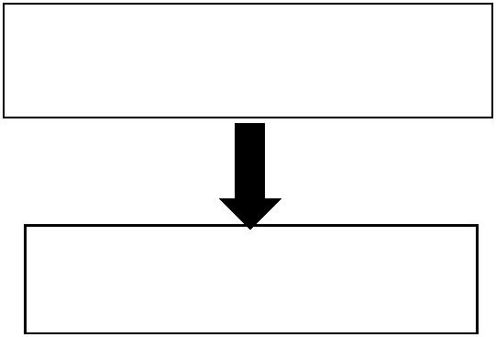

在青春北地官网下载并填写《北地

艺术团物品借用申请表》

至少提前一周将纸质版交至艺术团

工位，并主动联系总团负责人。

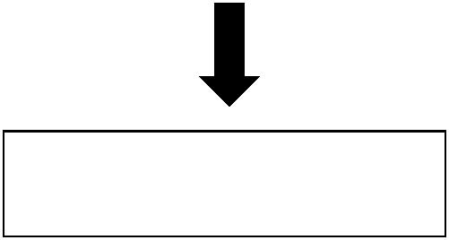

艺术团审批后，将审批意见反馈申请人，

并告知分团负责人联系方式

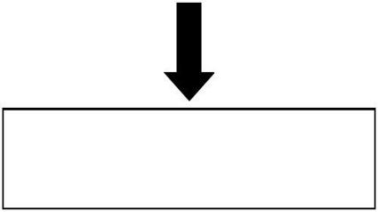

申请人联系分团负责人

确认物品借用信息。

**北地艺术团物品借用申请表**

|  |  |  |  |  |  |
| --- | --- | --- | --- | --- | --- |
| 活动名称 | | 填全称 | | 申请单位 | 填全称 |
| 活动地点 | | 写明具体使用地点 | | 使用时间 |  |
| 借出时间 | |  | | 预计归还时间 |  |
| 申请人 | |  | | 联系方式 |  |
| 物品用途 | |  | | | |
| **物品详单** | | | | | |
| 物品名称 | | | 借用数量 | | 所属分团 |
|  | | |  | |  |
|  | | |  | |  |
|  | | |  | |  |
|  | | |  | |  |
| 借用单位意见：  签章： | | | | 艺术团意见：  签章： | |
| 备注 | 1. 物品使用完毕后，借用组织联系艺术团分团物资负责人登记归还物品；   2、艺术团负责人联系方式：崔丽姣 156376044522 王冠棋 18618298711；  3、审批通过后会以短信形式告知申请人分团负责人联系方式。 | | | | |